|  |
| --- |
| **УТВЕРЖДАЮ**  Директор  РГП на ПХВ «Республиканский  центр правовой информации»  Министерства юстиции  Республики Казахстан  _____________ Р. Сарпеков  «___»_____________2018 г. |

**Информационная система База данных «Заң/Закон»**

**Руководство пользователя**

На ____ листах

Астана, 2018 г.

Оглавление

1. О Базе данных «ЗАҢ/ЗАКОН» 3

2. Подготовка к работе 3

3. Главная страница 3

4. Основные блоки Базы 4

5. Поиск документов 8

5.1. Поиск документа по поисковой фразе или слову 8

5.2. Расширенный поиск 9

5.3. Тематический поиск 12

5.4. Судебный практикум и Таможенный союз 13

6. Работа со списком найденных документов 13

7. Работа с документом 15

8. Личный кабинет 22

9. Дополнительные информационные окна 30

9.1 Аналитика 30

9.2 Обновления 31

9.3 Словари 31

9.4. Календари 32

9.5 Последние консультации 34

9.6. Тариф 34

9.7. Онлайн – консультант. 35

9.8. Информация о компании 37

# 1. О Базе данных «ЗАҢ/ЗАКОН»

База данных «Заң/Закон» - это наиболее полный электронный свод официальных текстов законодательных и иных нормативных правовых актов Республики Казахстан, регулирующих общественно-политическую, экономическую и международную деятельность Казахстана за период с 1990 года по настоящее время. Наличие в базе возможности сохранения предыдущих редакций нормативных актов, а также библиотеки утративших силу документов, оформленных необходимыми ссылками и комментариями, позволяет проследить хронологию внесенных изменений.

Информация в базе данных комплектуется только из официальных источников, что позволяет обеспечить исключительную достоверность и подконтрольность нормативного материала.

База данных снабжена русско-казахским словарем и толковым словарем юридических терминов, незарегистрированными документами и тематическим поиском, разнообразными справочниками и классификаторами. Широкие возможности поиска документа позволяют найти интересующую информацию практически мгновенно.

# 2. Подготовка к работе

Система не требует установки на рабочей станции пользователя и доступна в сети Интернет из любой точки мира посредством стационарных и мобильных устройств, в том числе со смартфонов и планшетов.

Для начала работы с Базой данных откройте браузер и в адресной строке введите адрес - zanweb.kz.

# 3. Главная страница

На главное странице Базы данных «Заң/Закон» отображаются окна с основными ее функциями для работы, а также дополнительные информационные окна.

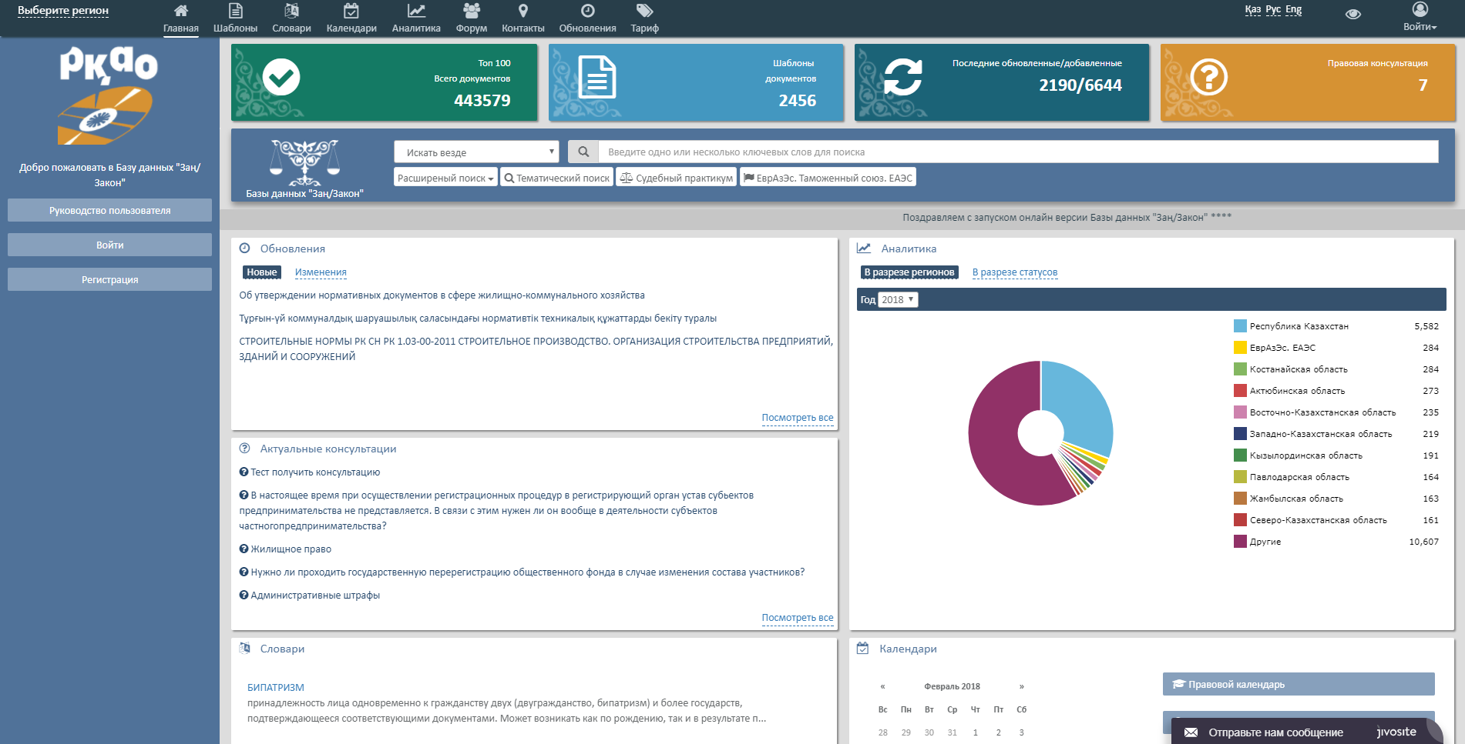

1. Главная страница

Главная страница состоит из четырех главных блоков, поисковой панели и дополнительных информационных окон.

# 4. Основные блоки Базы

|  |  |  |
| --- | --- | --- |
| 11 |  | *блок, содержащий Топ-100 наиболее популярных документов среди пользователей Базы данных за месяц. Численное обозначение на блоке отражает информацию о количестве документов в системе, включая их архивные версии.* |

При выборе данного блока отображается список Топ-100 документов, наиболее популярных среди пользователей за месяц *(рисунок 2).*

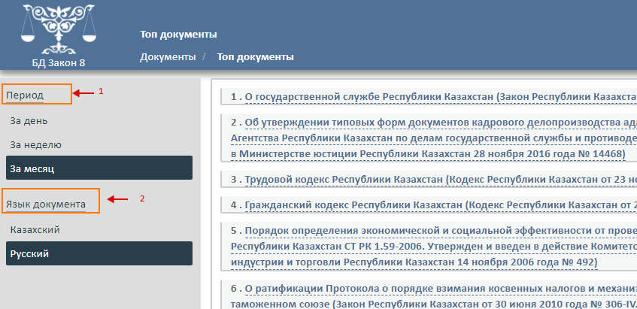

1. Топ документы

Полученный список Топ-документов можно отфильтровать по периоду *(стрелка 1)* и по языку документа *(стрелка 2).*

|  |  |  |
| --- | --- | --- |
| 22 |  | *блок, содержащий шаблоны документов.* |

В данном разделе можно найти актуальные официально утвержденные формы, шаблоны, образцы различных документов. Список шаблонов можно отфильтровать по разделам *(рисунок 3).*

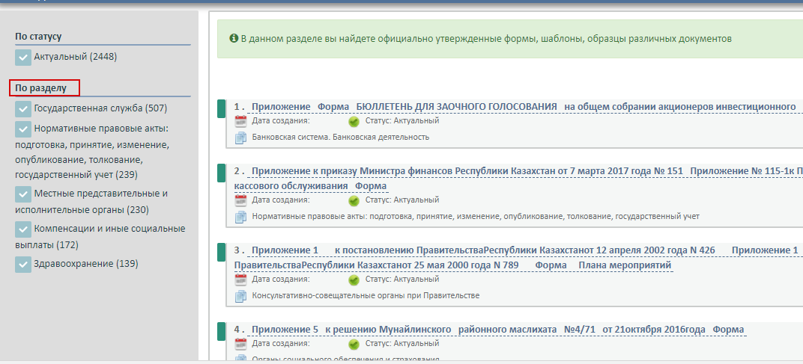

1. . Список шаблонов

При открытии определенного документа из списка утвержденных форм, шаблонов, образцов отображается краткая информация о документе, из которого взят шаблон *(рисунок 4, стрелка 1)*. Шрифт текста открывшего шаблона можно увеличивать или уменьшать *(стрелка 2).* Документ можно распечатать *(стрелка 3)*, выгрузить в формате .pdf *(стрелка 4)*, перевести текст на латиницу *(стрелка 5).* Для более удобного просмотра, документ можно открыть на весь экран, используя кнопку «На весь экран» *(стрелка 6).*

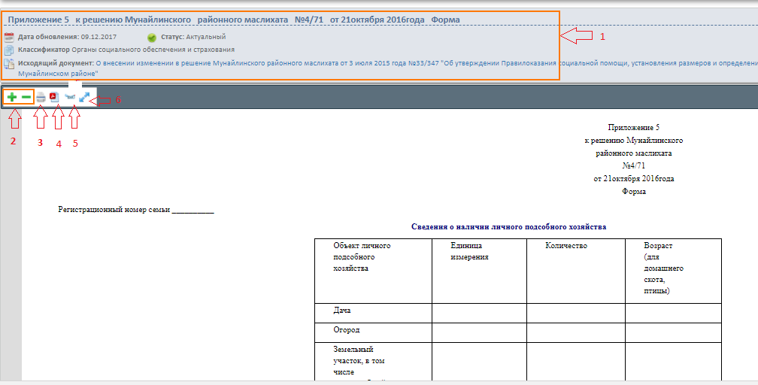

1. Работа с текстом шаблона.

|  |  |  |
| --- | --- | --- |
| 33 |  | *блок, содержащий последние обновленные и добавленные документы за неделю.* |
| В |  |  |

Данный блок состоит из двух разделов:

1. Последние обновленные документы- документы, в которые внесены именения;
2. Последние добавленные документы – новые документы.

При выборе данного раздела по умолчанию отображается список добавленных (новых) документов *(рисунок 5, стрелка 1).* Для отображения списка обновленных документов необходимо выбрать «Измененные документы» *(стрелка 2).* Списки документов можно с помощью фильтра (*стрелка 3)* отсортировать на диапазоны *(за месяц, за неделю, за день).*

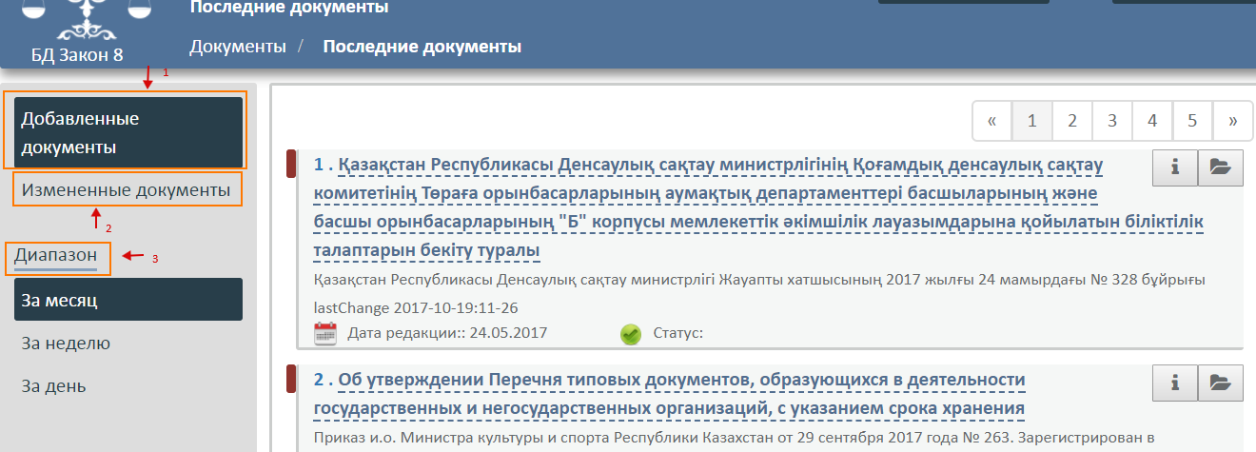

1. Обновленные/ добавленные документы
2. Тексты документов в вышеуказанных списках можно просматривать, не заходя в документ (рисунок 6).
3. Информацию о документе можно просматривать, не заходя в документ (рисунок 7).

|  |  |  |
| --- | --- | --- |
| 44 |  | *блок, содержащий в себе правовую консультацию* |
| В |  |  |

Чтобы получить консультацию по многим вопросам законодательства, с которыми Вы можете столкнуться в повседневной жизни воспользуйтесь блоком «Получить консультацию». В данном разделе также размещены вопросы от граждан с ответами, что позволяет найти схожую ситуацию и сразу узнать ответ.

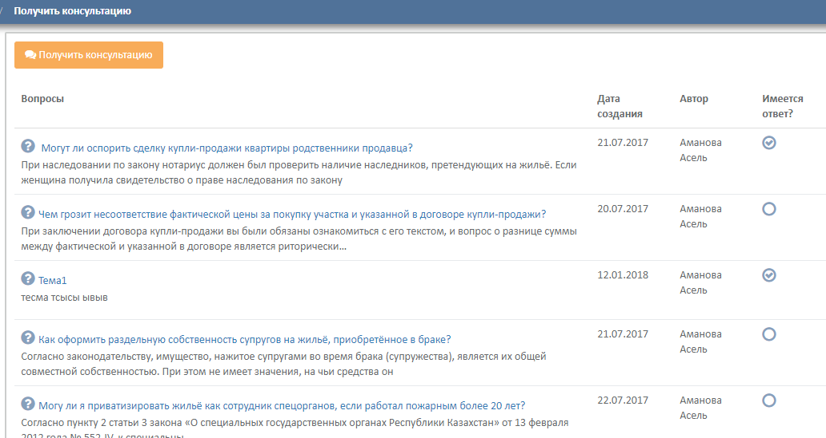

1. Список консультаций

После нажатия кнопки «Получить консультацию» откроется форма для отправки сообщения *(рисунок 9)*.

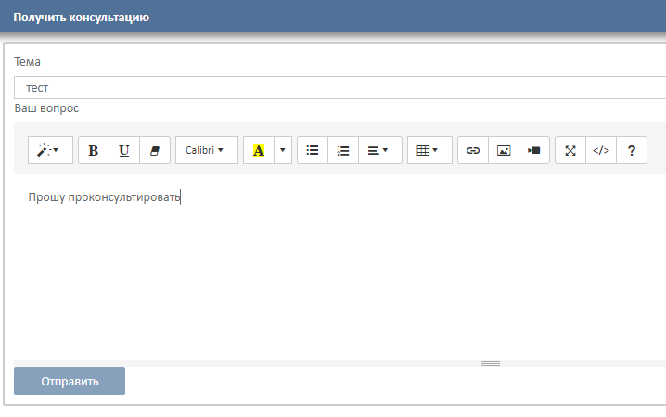

1. Форма отправки консультации

Заполняя все необходимые поля, необходимо нажать на кнопку «Отправить». После отправки сообщения отобразится информационное окно об успешной отправке вопроса. После обработки Вашего запроса Вы получите уведомление в Личном кабинете об ответе на Ваш вопрос *(подробнее в* *разделе 8 «Личный кабинет»**)*.

Ответ Вы можете увидеть в списке консультаций (рисунок 8).

# 5. Поиск документов

Поиск документов может осуществляться как по названию документа с использованием поисковой строки, так и посредством тематического и расширенного поисков. Поисковая панель *(рисунок 10)* находится на главной странице.

В результате поиска система выдаст все документы, имеющиеся в системе и соответствующие условиям параметра поиска, в хронологическом порядке по дате принятия документов.

При отсутствии значения параметров поиска, но при нажатии кнопки «» система выдает все названия документов, имеющиеся в базе в хронологическом порядке по дате их принятия.

Поиск дополнительно расширен разделами «Таможенный союз» и «Судебная практика».

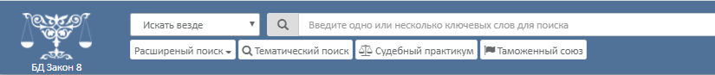

1. Поисковая панель

## 5.1. Поиск документа по поисковой фразе или слову

Поиск документов по поисковому слову названия документа или фразе в названии документа осуществляется посредством поисковой строки. Для поиска документа необходимо ввести слово или фразу в поисковую строку, затем нажать на кнопку « Поиск». При вводе слов, система подбирает и показывает наиболее подходящие варианты. Можно выбирать фильтр «Искать везде» или «Искать в названии» (рисунок 11).

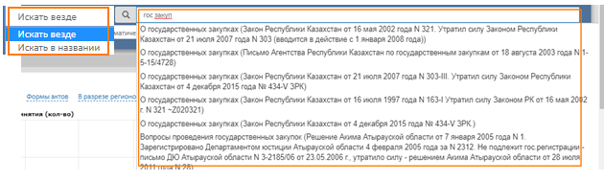

1. Поисковая строка

## 5.2. Расширенный поиск

Расширенный поиск содержит большее количество параметров для поиска. В расширенном поиске можно задать одновременно несколько параметров поиска.

После задания параметров расширенного поиска во всех случаях поиска

нажимаем кнопку 

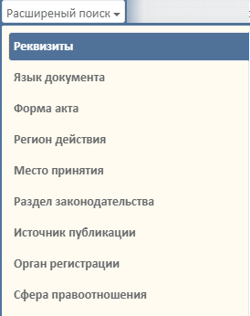

1. Параметры расширенного поиска

**Поиск по реквизитам.**

Статус (действующий, утратил силу, с истекшим сроком)

Регистрация в юстиции (зарегистрированные, незарегистрированные)

Номер принятия документа - регистрационный номер акта, присвоенный нормотворческим органом.

Номер регистрации в МЮ - номер государственной регистрации документа в органах юстиции.

Если известна точная дата, введите её в соответствующее поле формы запросов («Дата принятия», «Дата регистрации в МЮ»).

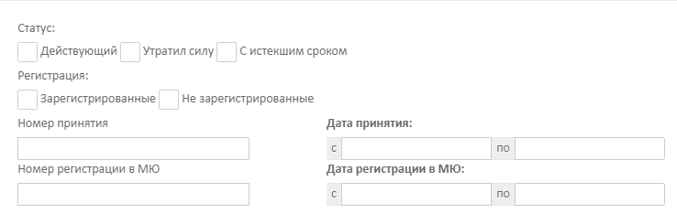

1. Поиск по реквизитам

**Поиск по языку документа.**

В базе документы имеются на трех языках:

-Казахский язык;

-Русский язык;

-Английский язык.

**Поиск по форме акта.**

Поиск осуществляется с использованием справочника «Форма акта». Для выбора формы акта необходимо открыть справочник и поставить галочку рядом с наименованием акта.

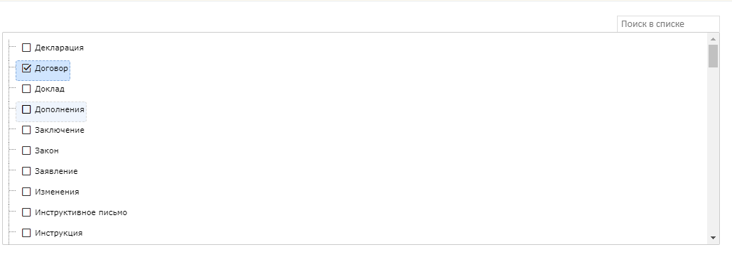

1. Поиск по форме акта

Для более быстрого поиска формы акта необходимо в поисковую строку «Поиск в списке» написать форму акта.

**Поиск по региону действия.**

Поиск осуществляется с использованием справочника «Региона действия». Для выбора региона действия необходимо открыть справочник и поставить галочку рядом с наименованием региона. Справочник «Регион действия» построен по принципу «Дерево», в случае, если нужно выбрать только определенную область (район/село) нужно кликнуть указателем мыши на плюс слева от галочки - список дерева раскроется.

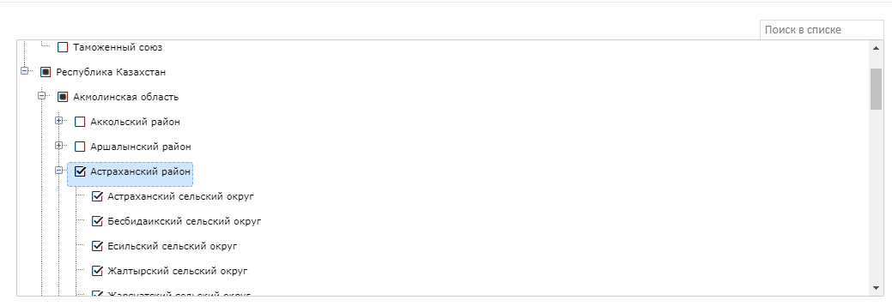

1. Поиск по региону действия.

Для более быстрого поиска региона действия необходимо в поисковую строку «Поиск в списке» написать нужный регион.

**Поиск по месту принятия** осуществляется аналогично поиску по региону действия.

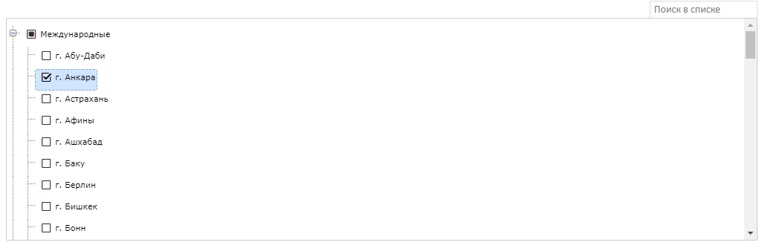

1. Поиск по месту принятия

**Поиск по разделу законодательства** осуществляется аналогично поиску по форме актов.

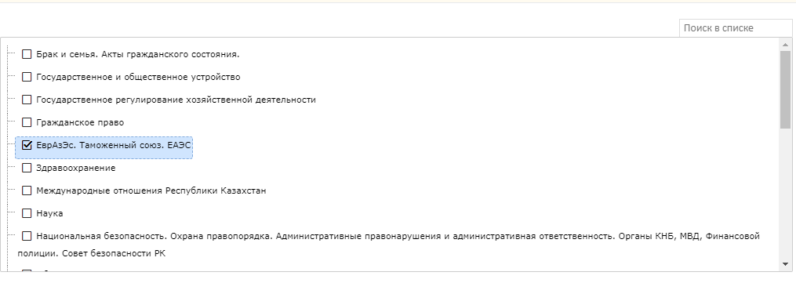

1. Поиск по разделу законодательства

**Поиск источнику публикации** осуществляется аналогично поиску по региону действия.

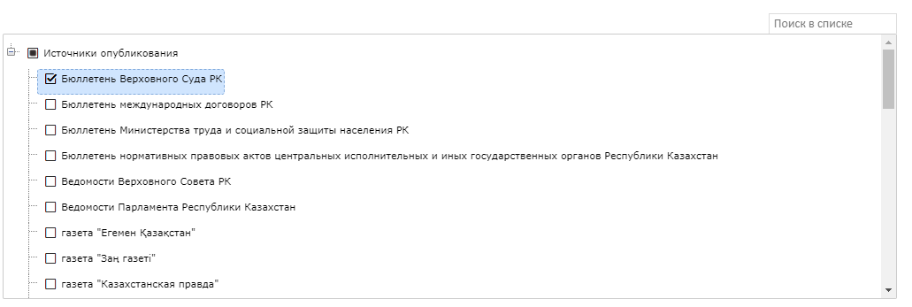

1. Поиск источнику публикации

**Поиск по органу регистрации** осуществляется аналогично поиску по региону действия.

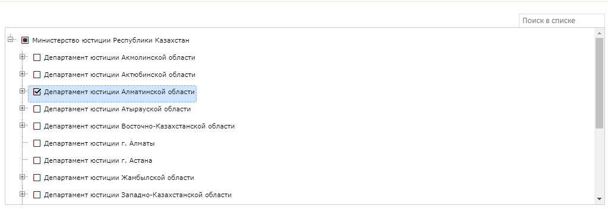

1. Поиск по органу регистрации

**Поиск по сфере правоотношений** осуществляется аналогично поиску по форме актов.

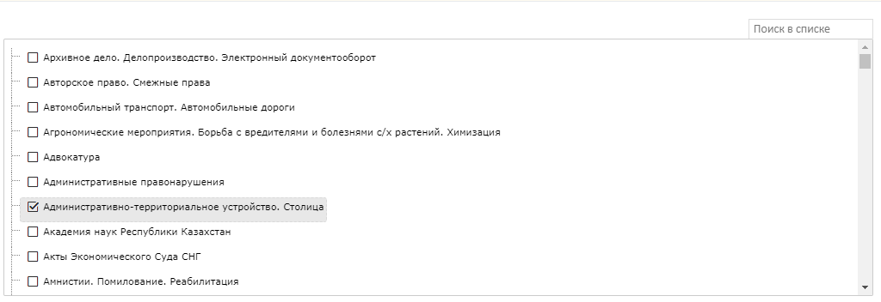

1. Поиск по сфере правоотношений

## 5.3. Тематический поиск

Тематический поиск- это набор готовых подборок документов по конкретной тематике с отсылками на конкретные разделы, главы, статьи или пункты в этих документах. Поиск организован как на русском, так и казахском языке. Темы для поиска разбиты по группам по алфавиту *(стрелка 1, рисунок 21)*. Выбирая необходимый диапазон, найденные темы отображаются в списке *(стрелка 2)*. Выбирая нужную тему, в третьем окне *(стрелка 3)* отображается информация с конкретными разделами, главами, статьями или пунктами.

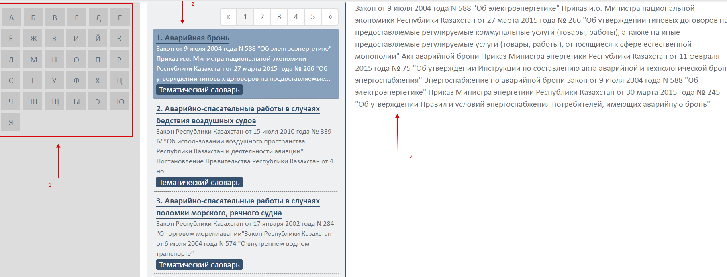

1. Тематический поиск

## 5.4. Судебный практикум и Таможенный союз

Раздел «Судебный практикум» отображает список документов судебной практики*.*

Раздел «Таможенный союз» отображает список документов Евразийской экономической комиссии*.*

# 6. Работа со списком найденных документов

После использования, наиболее подходящего Вам варианта для поиска документов отобразится окно со списком найденных документов *(рисунок 22)*.

В результате поиска система выдаст имеющиеся в системе и соответствующие условиям параметра поиска документы с краткой информацией о них. Результаты поиска сортируются в хронологическом порядке по дате принятия документов.

Чтобы сортировать список найденных документов по юридической силе, дате принятия, дате обновления или релевантности, используйте стрелки вверх- вниз ().

Чтобы отфильтровать результат поиска по языку документа, региону действия или разделу законодательств, используйте фильтр в левой части экрана*.*

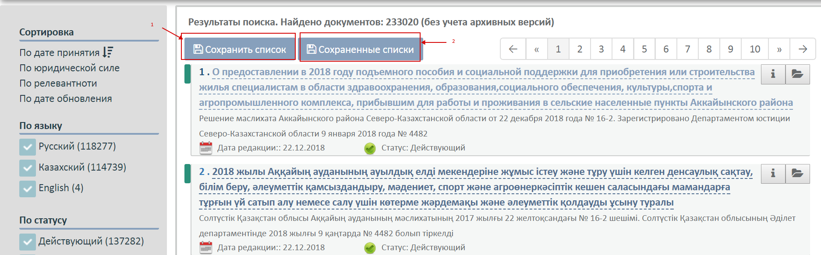

1. Результат поиска

Чтобы сохранить список найденных документов, используйте кнопку «Сохранить список» *(рисунок 22, стрелка 1)*. Максимальный лимит сохраняемого списка 500 документов.

Чтобы просмотреть сохраненные ранее списки, нажмите на кнопку «Сохраненные списки» *(рисунок 22, стрелка 2)*.

Сохраненные списки также отображаются в Личном кабинете во вкладке Избранное *(подробнее в* *разделе 8 Личный кабинет**).*

В списке отображается название документа, сведения о документе, дата редакции документа и статус документа. Статус документа также можно определить по цвету (зеленый – действующие документы, красный – документы, утратившие силу и с истекшим сроком).

* - кнопка, позволяющая просмотреть карточку реквизитов документа из списка в окне рядом *(рисунок 23)*.

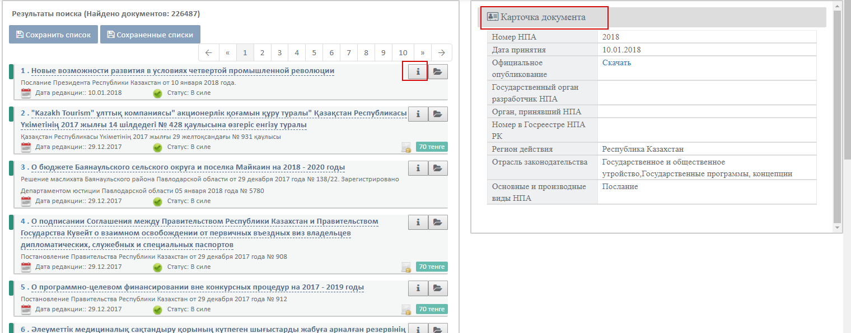

1. Просмотр карточки документа из списка

- кнопка, позволяющая просмотреть текст документа из списка в окне рядом *(рисунок 24).*

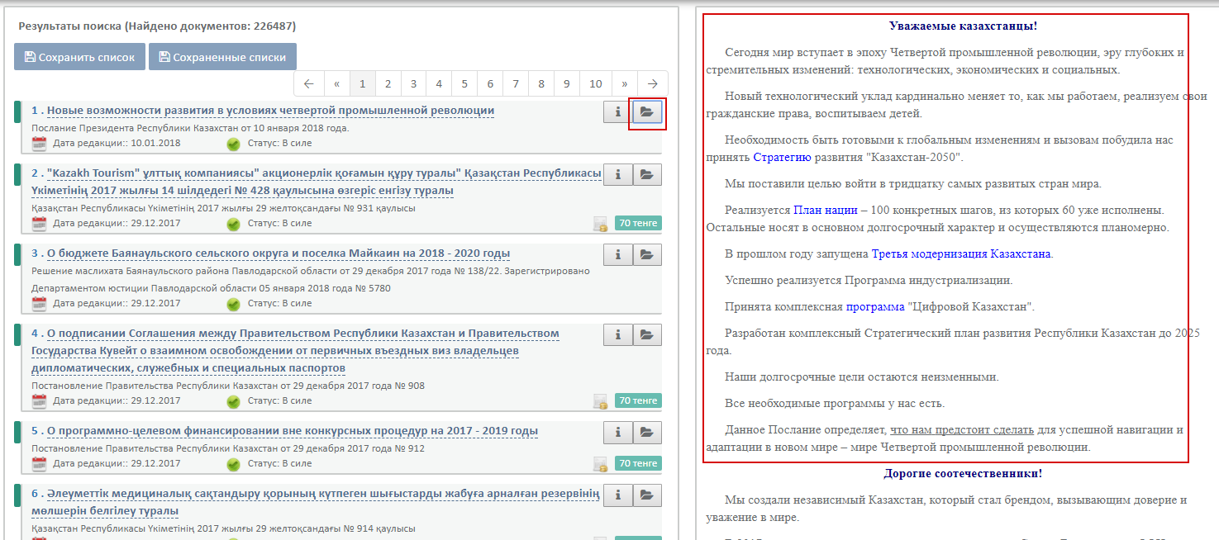

1. Просмотр текста документа из списка

Документы в базе делятся на платные и бесплатные. В случае, если документ платный, в списке в строке документа указана цена документа, а также кнопка «Купить» *(рисунок 25)*. Документы можно приобретать отдельного, или купить доступ ко всей базе (*Подробнее в разделе Тариф*).

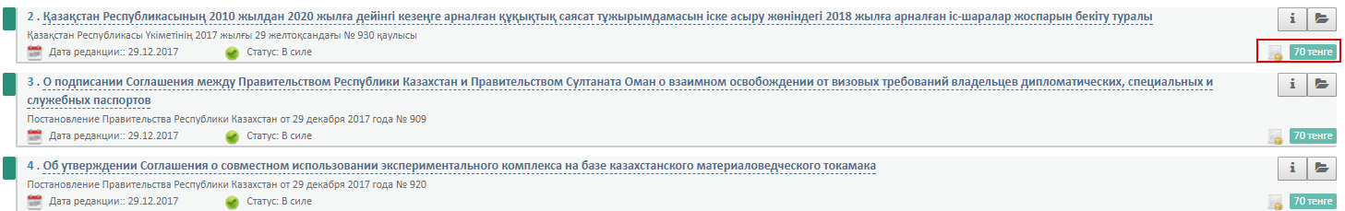

1. Кнопка купить документ

# 7. Работа с документом

При открытии документа отображается текст документа со всеми ссылками.

**Боковая панель**.

На боковой панели имеется вспомогательное меню. Для удобства пользователей все кнопки имеют «Горячие клавиши».

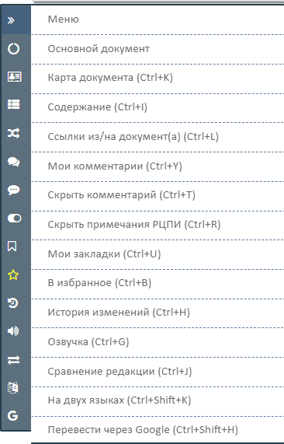

1. Боковая панель для работы с текстом

Кнопка «Карта документа» отображает реквизиты документа.

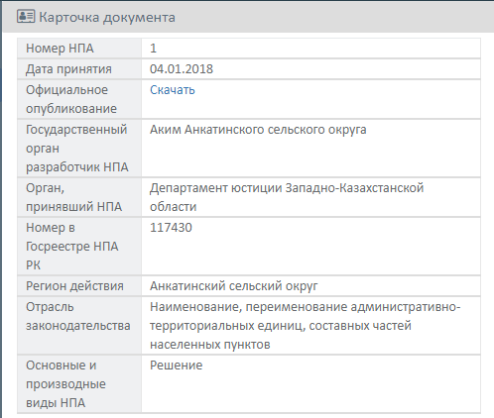

1. Карточка документа

Кнопка «Содержание» отображает содержание документа. Если в документе есть ссылка на оглавление, можно, щёлкнув на эту ссылку мышкой, работать в двухоконном режиме с оглавлением и текстом документа. При выборе в оглавлении раздела, главы или конкретной статьи, автоматически производится переход соответствующую часть текста.

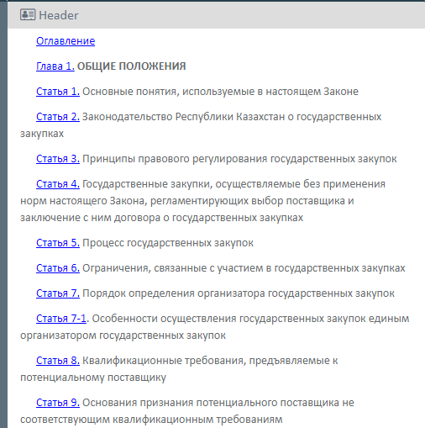

1. Оглавление (содержание) документа

Кнопка «Ссылки из/на документ (а)» отображает список документов, на которые ссылается текущий документ, и документов, которые ссылаются на текущий.

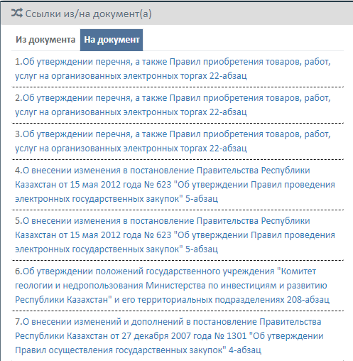

1. Ссылки из/на документ (а)

Кнопка «Мои комментарии» отображает личные комментарии зарегистрированного пользователя в документе. В Личном кабинете Вы всегда можете увидеть свои комментарии.



1. Мои комментарии

Кнопка «Скрыть комментарии» скрывает все комментарии.

Кнопка «Скрыть примечания РЦПИ» скрывает примечания РЦПИ.

Кнопка «Мои закладки» отображает личные закладки зарегистрированного пользователя в документе. В Личном кабинете Вы всегда можете увидеть свои закладки.

Кнопка «В избранное» позволяет зарегистрированным пользователям добавить документ в избранное. При сохранении в избранное документы не потеряются со временем и будут доступны с разных компьютеров. Избранное зарегистрированного пользователя доступно только ему самому. Список избранных документов можно увидеть в Личном кабинете.

При первоначальном открытии документа Вы имеете возможность работать с действующей редакцией акта. Если в документ вносились изменения, в Базе данных сохраняется редакция документа до внесения в него этих изменений. Чтобы просмотреть список редакций документа выберите закладку «История изменения». В данном списке также содержится информация о том, каким актом изменен текущий документ.

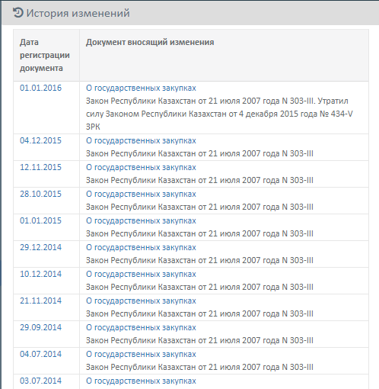

1. История изменений

С помощью кнопки «Озвучка» воспроизведется текст документа.

Кнопка «Сравнение редакций» позволяет сравнить несколько редакций одного документа. Имеется возможность работы в двухоконном режиме с текстом документа двух редакций. Зеленым цветом выделено то, что добавили в новую версию документа. Зачеркнутым и обозначенным красным текстом выделено, то что удалено.

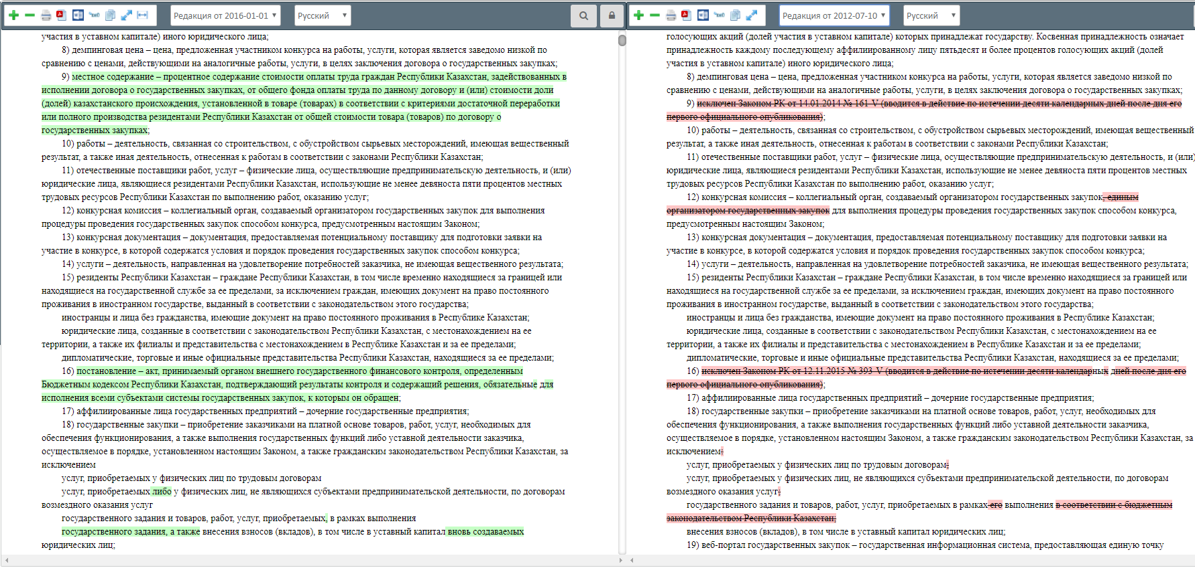

1. Сравнение редакций

Кнопка «На двух языках» позволяет работать в двухоконном режиме с текстом документа на двух языках с возможностью выбора пары (русский- казахский, русский- английский, английский-казахский).

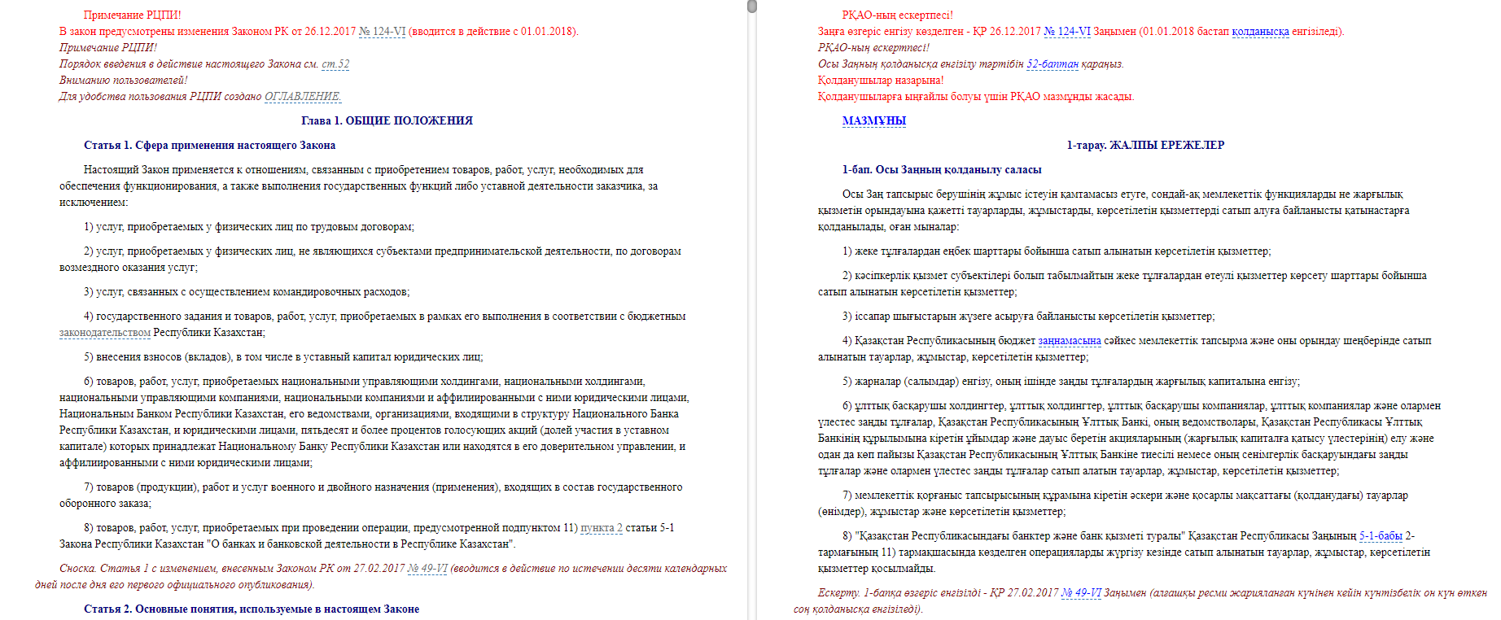

1. На двух языках

Кнопка «Перевести через Google» переводит текст с помощью переводчика Google на выбранный пользователем язык.

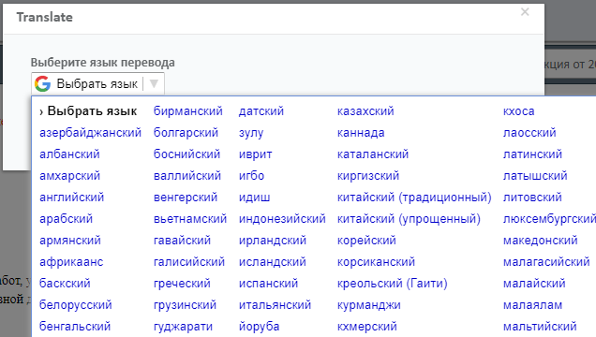

1. Перевести через Google

**Верхняя панель.**



Кнопки «Увеличение шрифта / Уменьшение шрифта» позволяют изменять размер шрифта текста документа для удобства пользователя.

Кнопка «Распечатать документ» позволяет распечатать документ. При нажатии на данную кнопку отобразится окно предварительной печати. Распечатать документ можно весь либо определенную страницу.

Документ можно выгрузить в формате .pdf и .docx.

Кнопка «Транскрипция на латиницу» переводит текст на латиницу.

Кнопка «Режим чистый лист» оставляет только текст документа.

Кнопка «На весь экран» расширяет документ на весь экран.

Кнопка «Ширина рабочей области» меняет рабочую область с режима «Чтения» на режим «Разметка страницы».

- при первоначальном открытии документа, Вы имеете возможность работать с действующей редакцией акта. Если в документ вносились изменения, в Базе данных сохраняется редакция документа до внесения в него этих изменений. В данном окне можно выбрать интересующую редакцию документа и просмотреть ее.

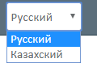- кнопка переключателя языка документа.

В тексте документа напротив каждого абзаца справа имеется кнопка для добавления личных закладок либо комментариев *(рисунок 36)*.

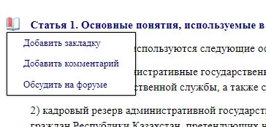

1. Добавление закладок/комментарий

В тексте документа напротив каждого абзаца слева имеется кнопка с количеством ссылок на данный абзац *(рисунок 37)*. При нажатии на данную кнопку раскрывается список документов, которые ссылаются на этот абзац. Повторное нажатие скрывает список.



1. Ссылки на абзац

При выделении абзаца или необходимого словосочетания, выделенный фрагмент можно распечатать, выгрузить в формате .pdf и .docx, сообщить об ошибке в РЦПИ *(рисунок 38)*.

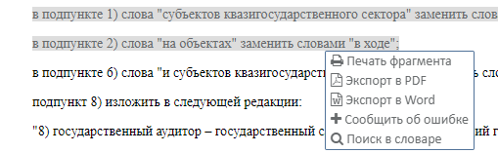

1. Работа с выделенным фрагментом

При просмотре документа, в случае того, если Вам необходимо значение какого-либо определения/слова, Вы можете выделить его и нажать на кнопку «Поиск в словаре» *(рисунок 39)*. Система выдаст Вам определения из словарей. Определение также можно добавить в личный словарь (подробнее в разделе Личный кабинет)

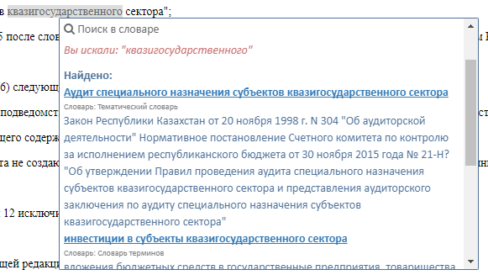

1. Поиск в словаре

# 8. Личный кабинет

После регистрации в системе имеется возможность войти в Личный кабинет.

Чтобы зарегистрироваться либо войти в систему в случае уже пройденной регистрации, необходимо выбрать на главной странице в левой боковой панели кнопку «Регистрация»/ «Войти» *(рисунок 40)*

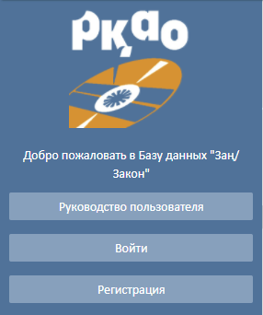

1. Кнопка Регистрации/ Войти

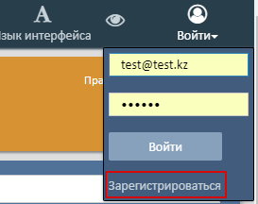

1. Кнопка Зарегистрироваться / Войти

После нажатия кнопки «Регистрация»/ «Зарегистрироваться», отобразится форма с полями, необходимыми для регистрации *(рисунок 42)*.

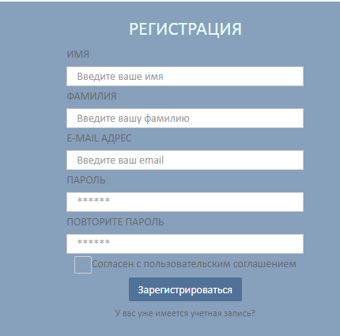

1. Форма для регистрации

После того, как Вы заполните форму для регистарции и нажмете на кнопку «Зарегистрироваться», к Вам на электронную почту придет сообщение со ссылкой для подтверждения аккаунта. Необходимо прочитать полученное сообщение и потвердить аккаунт, нажав на «Подтвердить»

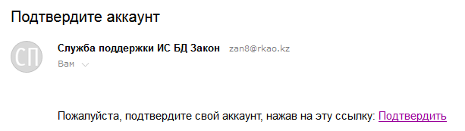

Вход в Личный кабинет в дальнейшем будет осуществляться по Вашему e-mail адресу.

В личном кабинете во вкладке «Профиль» *(рисунок 43)* Вы можете настроить свой профиль - изменить ФИО, добавить фото, изменить пароль, узнать свой рейтинг в системе, узнать на какой тариф Вы подписаны и дату последнего посещения системы, а также увидеть количество личных закладок, комментариев и избранных документов.

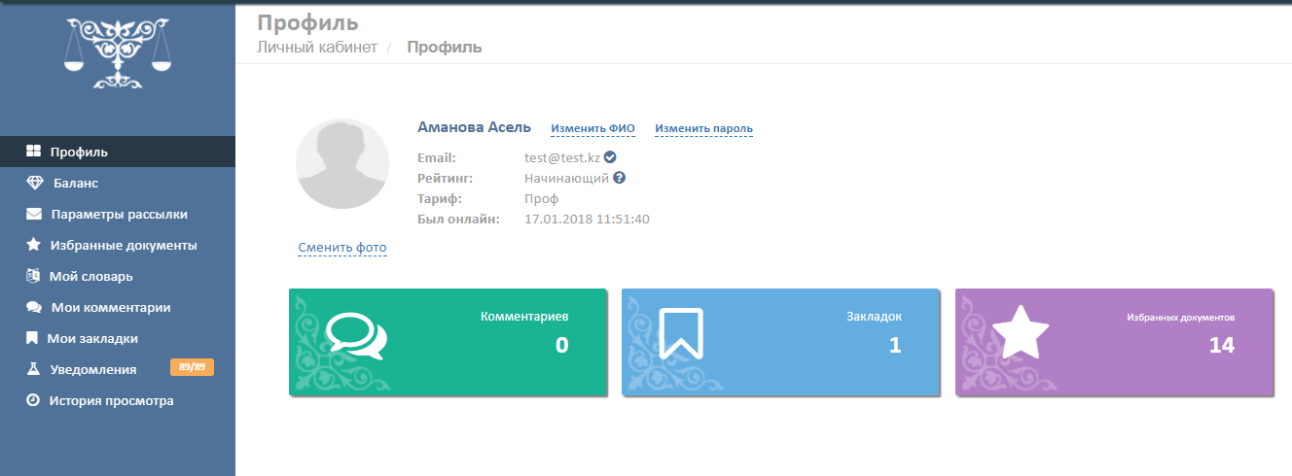

1. Личный кабинет/ Профиль

Вкладка «Баланс» *(рисунок 44)* позволяет узнать Ваш баланс, историю транзакций, проведенных в системе.

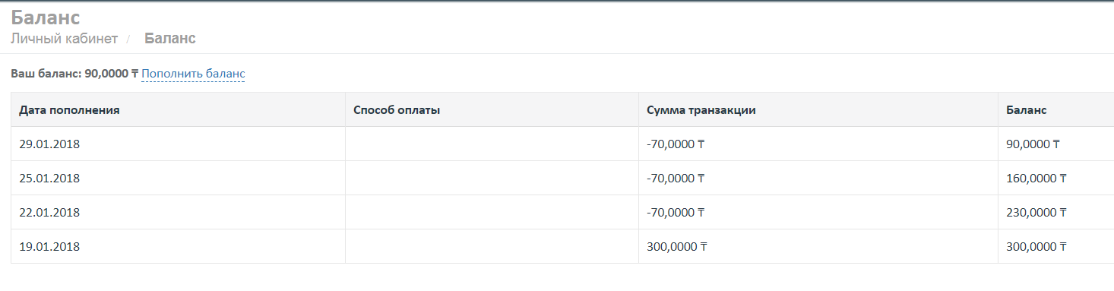

1. Личный кабинет/ Баланс

В данной вкладке Вы можете пополнить баланс, нажав на кнопку «Пополнить баланс». В системе оплата осуществляется в тенге. При нажатии на данную кнопку система переведет Вас на страницу пополнения баланса *(рисунок 45)*.

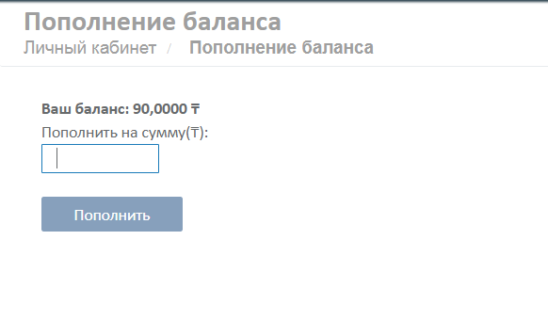

1. Личный кабинет/ Пополнение баланса

После заполнения поля «Пополнить на сумму (Т)» необходимо нажать кнопку «Пополнить», после чего Вы перейдете на платежную страницу «Paybox» *(рисунок 46)* и можете оплатить любым удобным для Вас способом, который предоставляет система «Paybox» *(система «Paybox» не снимает комиссию с пользователей).*

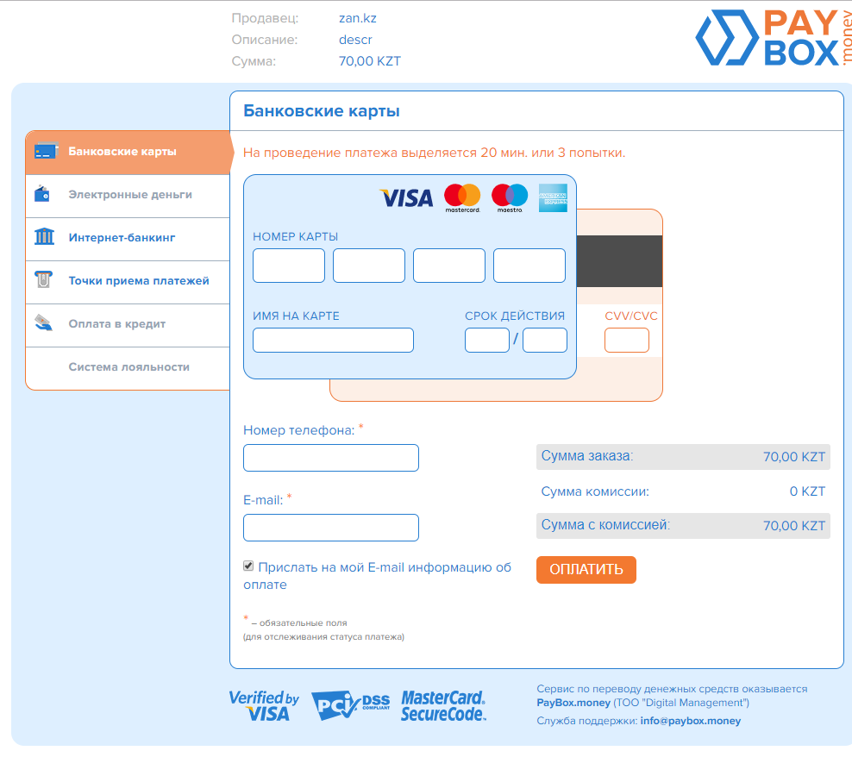

1. Платежная страница «Paybox»

Во вкладке «Параметры рассылки» Вы можете подписаться на ежедневную рассылку по новым/обновленным документам по выбранным Вами параметрам из справочников «Форма акта», «Регион действия», «Раздел законодательства» *(рисунок 47)*.

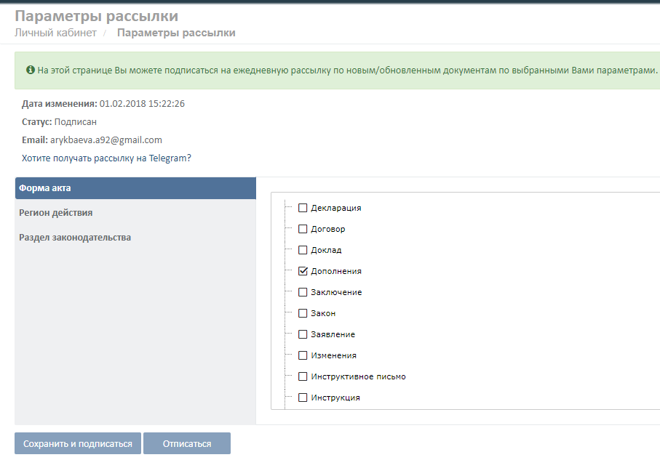

1. Личный кабинет/ Параметры рассылки

Вкладка «Избранные документы». Наиболее необходимые Вам документы Вы можете сохранить в Избранное *(рисунок 48)*.

При сохранении в избранное, документы не потеряются со временем и будут доступны с разных компьютеров.

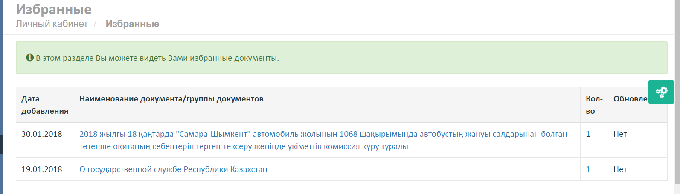

1. Личный кабинет/ Избранные документы

В случае, если в в документах, которые сохранены в Избранном, будут внесены изменения, Вы получите соответствующее уведомление на электронную почту.

В избранное можно добавлять группу документов (список найденных документов по определенным параметрам).

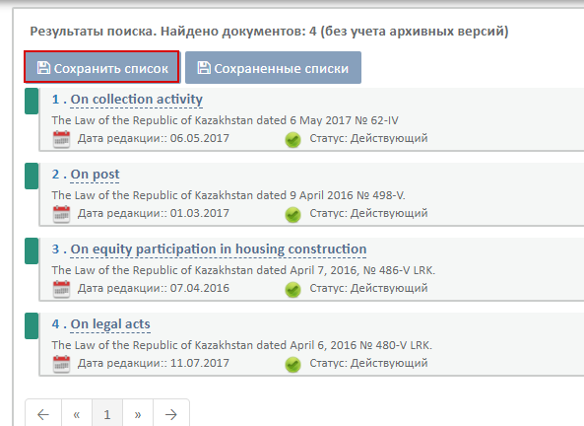

1. Сохранение списка в Избранное

Сохраненный список *(рисунок 50)* можно редактировать (удалять не нужный документ), распечатать, выгрузить в формате .pdf и .docx.

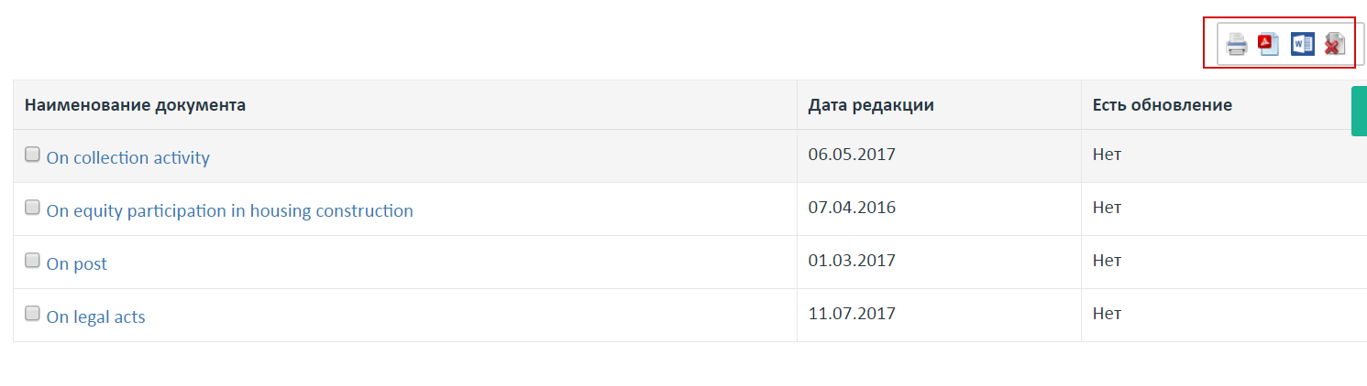

1. Группа избранных документов

Вкладка «Купленные документы»

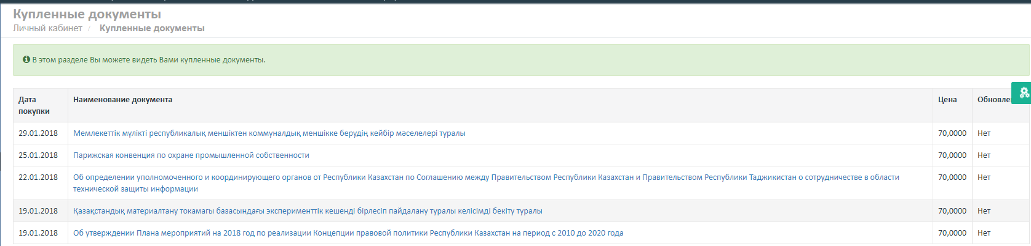

1. Купленные документы

Вкладка «Мой словарь» - в этом разделе Вы можете просматривать Ваш личный словарь. Словарь состоит из двух окон *(рисунок 52)*. Первое окно *(стрелка 1)* содержит в себе список определений, при выборе нужного определения, значение определения отобразится во втором окне *(стрелка 2).*

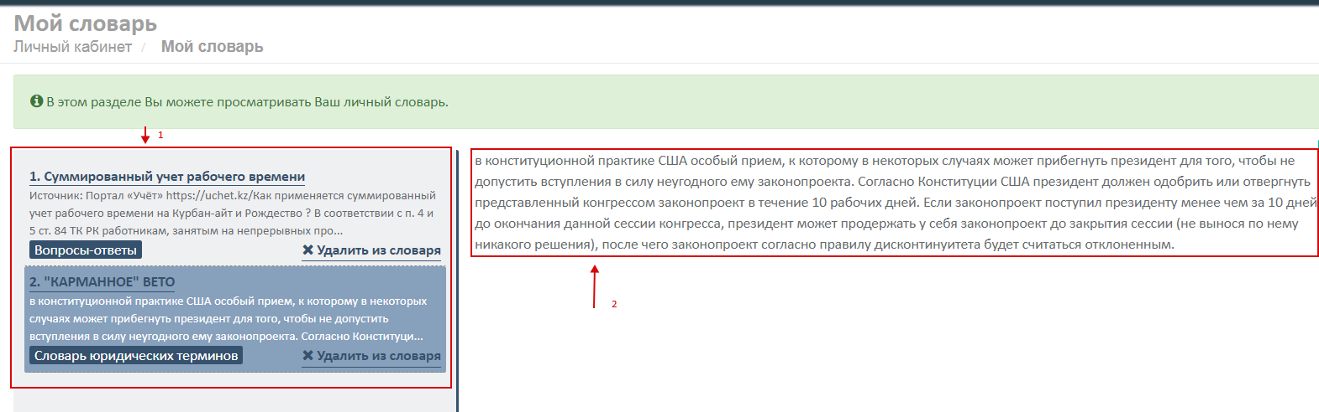

1. Личный словарь

База данных имеет следующие словари:

* •Словарь юридических терминов;
* •Русско-казахский терминологический словарь;
* •Словарь юридических терминов из законодательных актов Республики Казахстан с отсылкой на эти законы в Базе данных «Закон» (на русском языке);
* •Словарь юридических терминов из законодательных актов Республики Казахстан с отсылкой на эти законы в Базе данных «Зан» (на казахском языке);
* •Русско-казахский словарь юридических терминов и понятий.

При работе с данными словарями, необходимые для Вас определения Вы можете сохранить в Личный словарь и обращаться к нему в любое время.

Вкладка «Мои комментарии» - в данном разделе можно увидеть список своих комментарий, которые Вы оставили в документе.

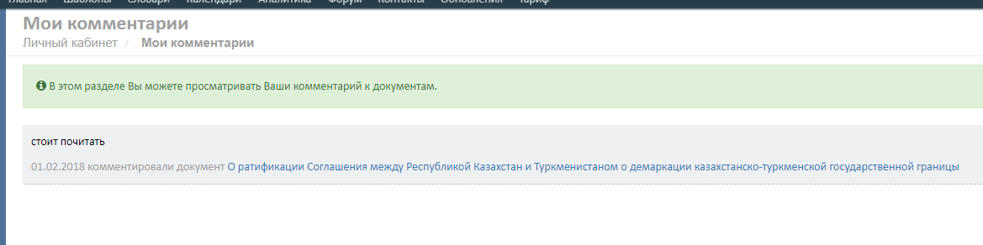

1. Личный кабинет/ Мои комментарии

Вкладка «Мои закладки» - в данном разделе Вы сможете увидеть список закладок, оставленных Вами в просматриваемых документах.

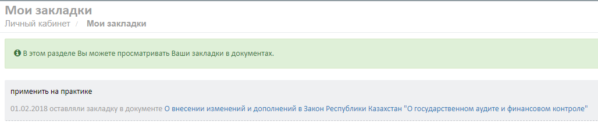

1. Личный кабинет/ Мои закладки

Вкладка «Уведомления» - в данном разделе, Вы сможете увидеть уведомления, которые система отправляет в том случае, если изменены документы, которые Вы купили, либо добавили в избранное.

В уведомлениях Вы сможете отслеживать свои историю своих действий в системе.

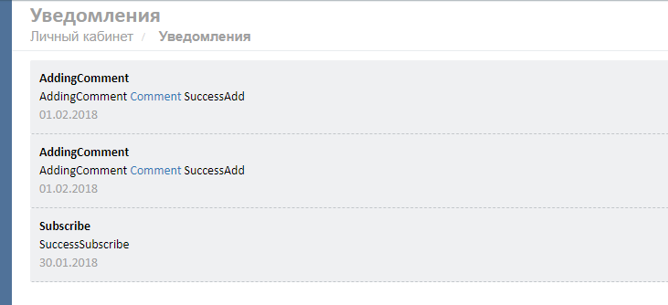

1. Личный кабинет/Уведомления

Помимо личного кабинета уведомления приходят на Вашу электронную почту.

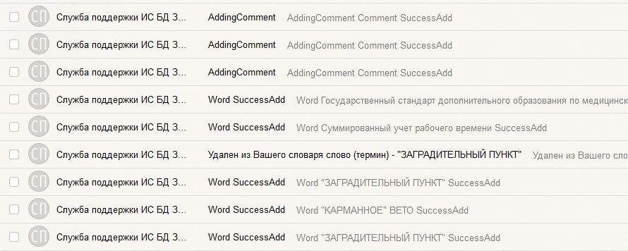

1. Уведомления на почте

Вкладка «История просмотров» - на данной странице отображена история просмотренных документов с указанием точного времени посещения с названием документа, при нажатии на которое Вы сможете автоматически перейти к этому документу.

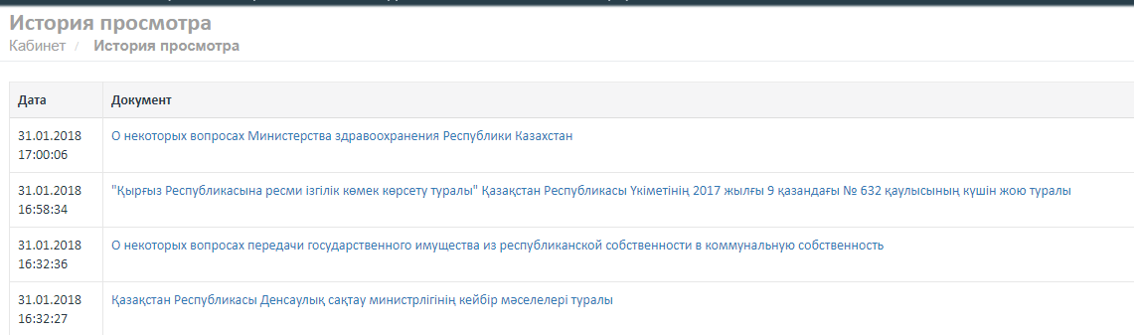

1. История просмотров

# 9. Дополнительные информационные окна

В дополнительные информационные окна можно войти двумя способами. С верхней панели системы и с главной страницы.

## 9.1 Аналитика

В базе возможно просмотреть аналитику в разрезе регионов и в разрезе статусов с выбором определенного периода.

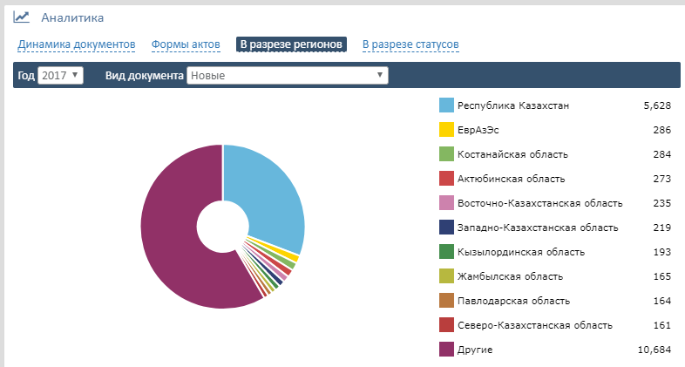

1. Аналитика в разрезе регионов

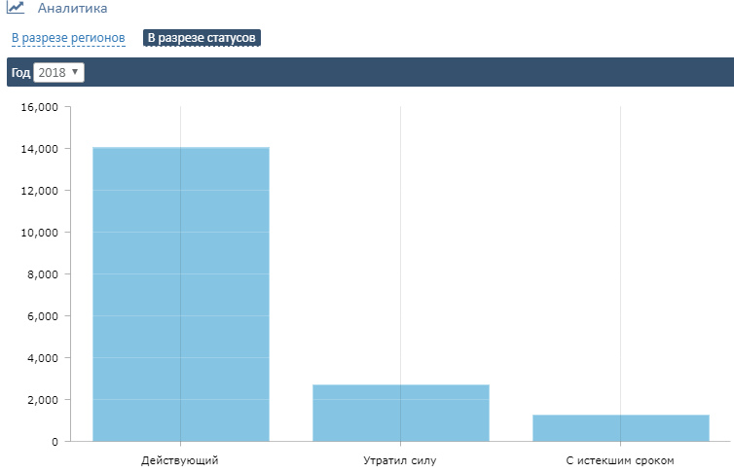

1. Аналитика в разрезе статусов

## 9.2 Обновления

Блок на главной странице отображает список последних обновлений в базе.

Подробнее описано в разделе основный блоков (блок Последние обновленные/ добавленные.)

## 9.3 Словари

Раздел, содержащий в себе словари.

База данных «Заң/Закон» имеет следующие словари:

* •Словарь юридических терминов;
* •Русско-казахский терминологический словарь;
* •Словарь юридических терминов из законодательных актов Республики Казахстан с отсылкой на эти законы в Базе данных «Закон» (на русском языке);
* •Словарь юридических терминов из законодательных актов Республики Казахстан с отсылкой на эти законы в Базе данных «Зан» (на казахском языке);
* •Русско-казахский словарь юридических терминов и понятий.

Раздел словарей состоит из трех окон *(рисунок 60)*. В первом окне *(стрелка 1)* отображены параметры для выбора словарей. Во втором окне *(стрелка 2) -* список терминов и определений. При выборе термина/определения в третьем окне *(стрелка 3)* показано значение термина/определения.

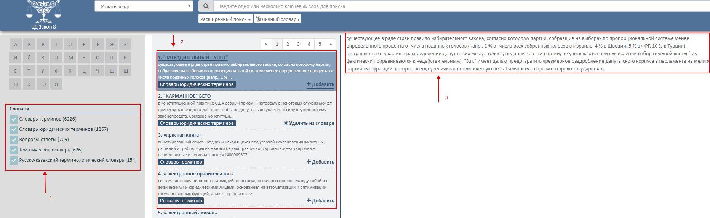

1. Словари

Необходимые определения Вы можете добавить в Личный словарь.

## 9.4. Календари

Раздел, в котором можно найти календари.

База данных имеет следующие календари:

* Правовой;
* Налоговый;
* Производственный.

Правовой календарь позволит отслеживать важные изменения в законодательстве. Для того, чтобы узнать, какие нормативные акты вступили в силу или утратили силу, необходимо выбрать конкретную дату *(рисунок 61)*. Для того чтобы посмотреть список измененных документов необходимо нажать на кнопку «Документы: кол-во».

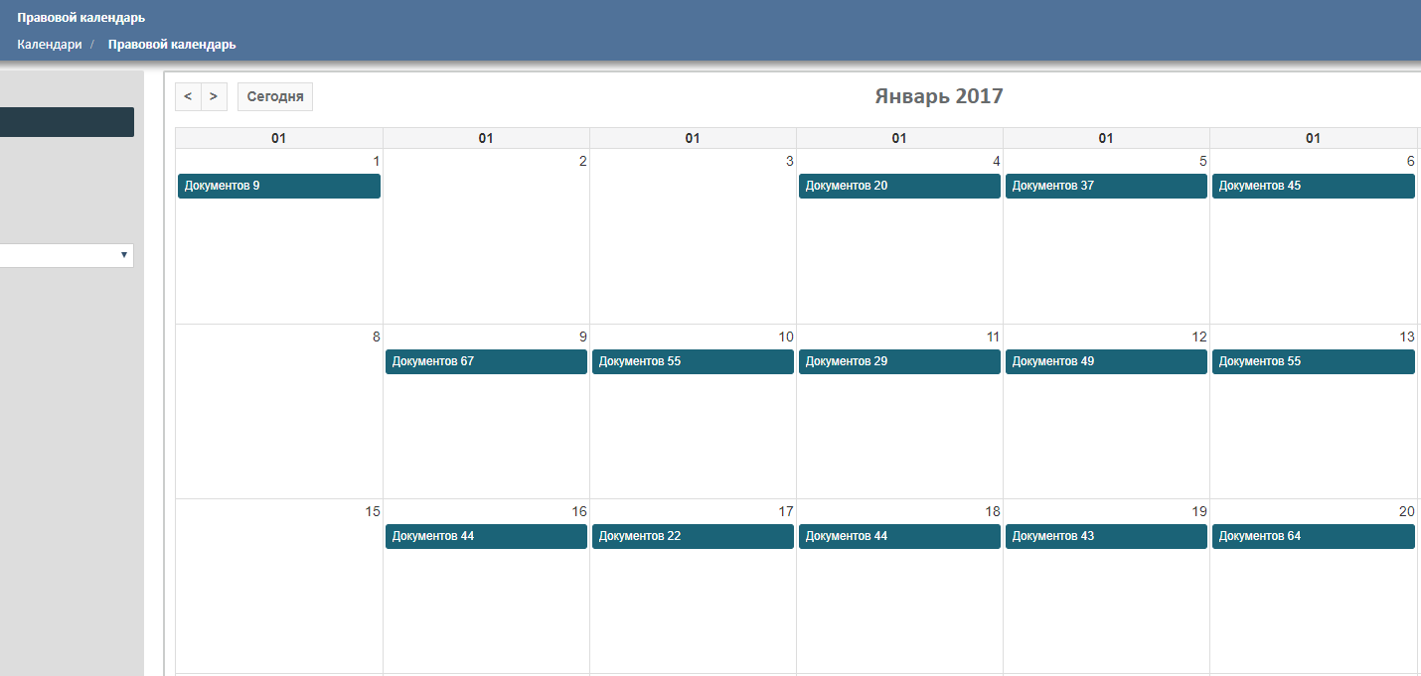

1. Правовой календарь

Налоговый календарь - это план годовых платежей, предусматривающий календарные сроки уплаты налогов.

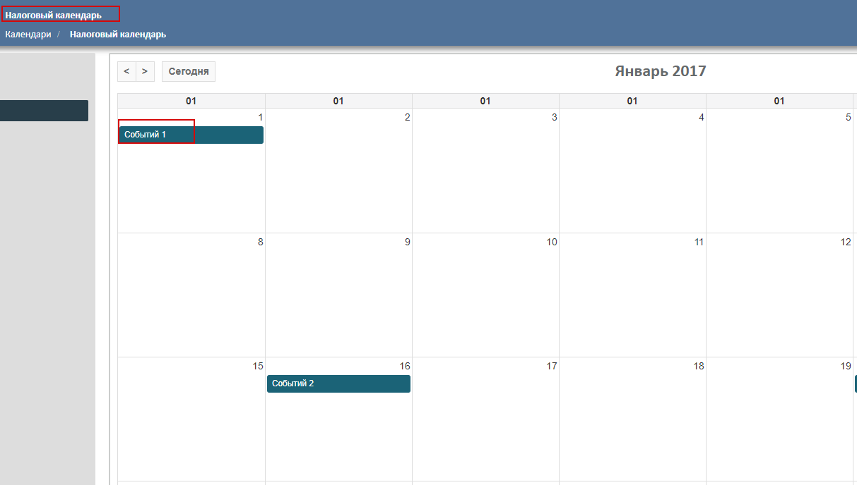

1. Налоговый календарь

Производственный календарь — это календарь, в котором отражено точное количество праздничных, выходных и рабочих дней. Данный календарь ежегодно составляется на основании постановления Правительства Республики Казахстан, с учётом требований трудового законодательства Республики Казахстан. В производственном календаре отражаются все с государственные праздники и связанный с ними перенос рабочих дней. Производственный календарь необходим кадровым службам для корректного учёта рабочего времени. В календаре дополнительно отражена информация о суммарном количестве рабочих дней за месяц. Вместе с производственным календарём, публикуются комментарии, в которых содержится информация, поясняющая данные календаря.

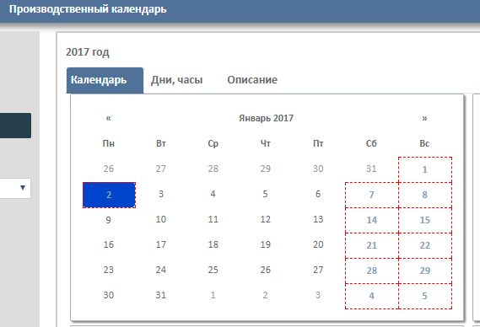

1. Производственный календарь

## 9.5 Последние консультации

Блок «Последние консультации» содержит список консультаций граждан с ответами на них. С главной страницы при нажатии на консультацию открывается окно, в котором Вы можете просмотреть полный вопрос пользователя, а также увидеть ответ.

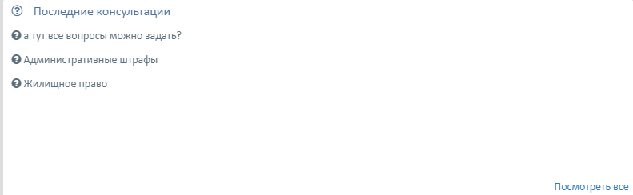

1. Последние консультации

## 9.6. Тариф

На странице «Тариф» Вы сможете ознакомиться с тарифами, предлагаемые РЦПИ для пользования базой.

Полностью базу, со всеми функциями и документами, можно приобрести на 1 месяц, на 3 месяца, на полгода и на год.

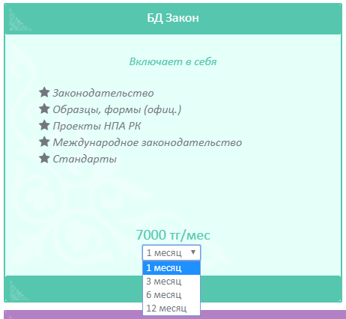

1. Покупка тарифа

РЦПИ предлагает Вам в качестве бонуса приобрести плагин и/или Журнал «Вестник».

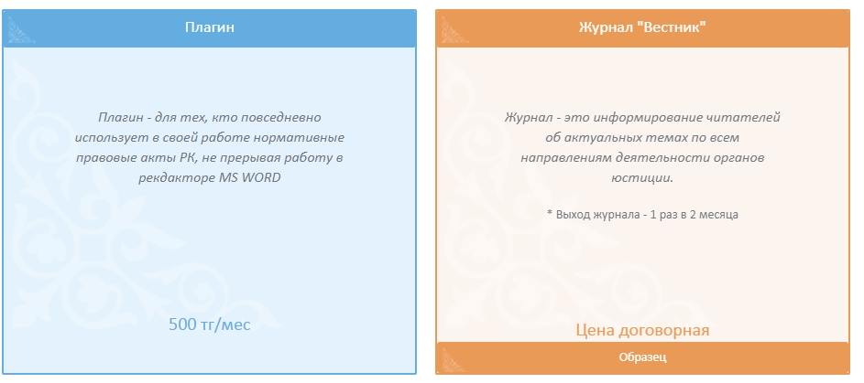

1. Покупка Плагина/ Журнала «Вестник»

Плагин Базы данных «Заң/Закон» - программный модуль, подключенный к Базе данных «Заң/Закон» и предназначенный для расширения и/или использования её возможностей. Плагин позволяет использовать в своей работе нормативные правовые акты РК, не прерывая работу в редакторе MS WORD. При приобретении плагина, Вам выдадут уникальный . pfx сертификат, установочный setup.exe и руководство пользователя.

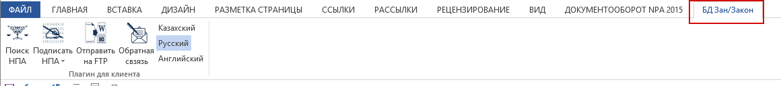

1. Плагин Базы данных «Заң/Закон»

Журнал «Вестник» - это информирование читателей об актуальных темах по всем направлениям деятельности органов юстиции. Журнал выходит 1 раз в 2 месяца. Образец журнала можно посмотреть, нажав на кнопку «Образец».

## 9.7. Онлайн – консультант.

С главной страницы системы в правом нижнем углу Вы всегда сможете обратиться с вопросом по использованию базы к консультантам РЦПИ.

В рабочее время с 09.00 по 18.30 г. Астана, Вы сможете общаться с консультантом в режиме онлайн. Достаточно нажать на чат и начать переписку.



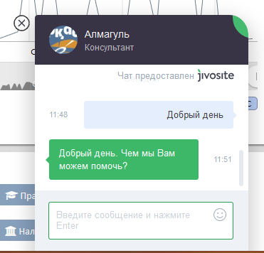

1. Онлайн консультант

В нерабочее время Вы можете оставить свое сообщение, указав свои личный данные, такие как ФИО и адрес электронной почты, на которое Вы желаете получить ответ.

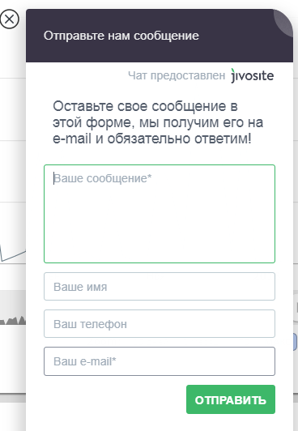

1. Форма на отправку сообщения консультанту

## 9.8. Информация о компании

В разделе «Информация о компании» можно получить подробную информацию о компании, историю развития РЦПИ, контакты по всем филиалам.

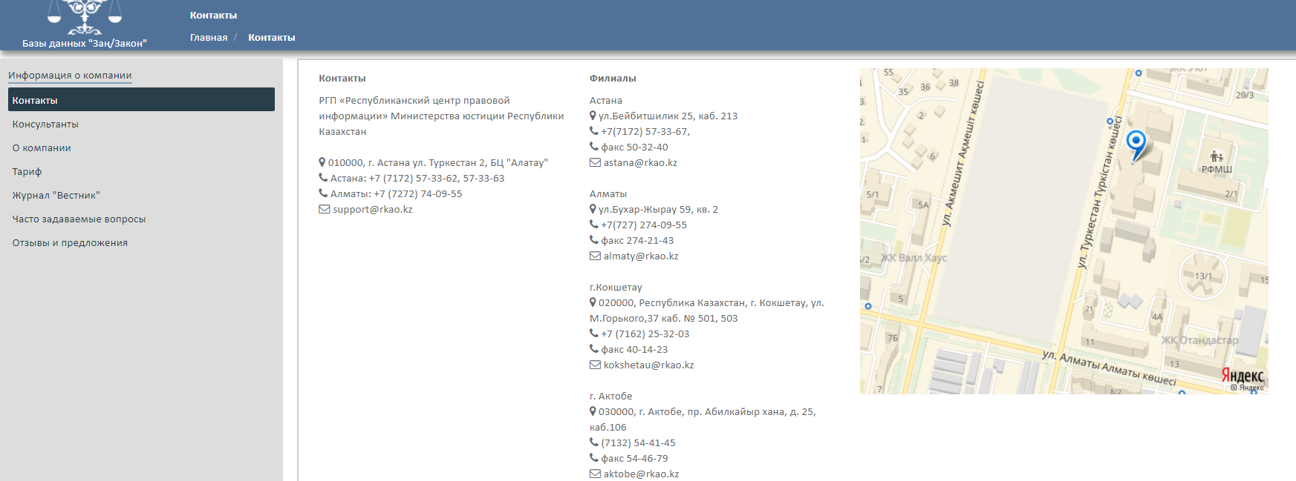

1. Контакты РЦПИ

В данном разделе также отображаются часто задаваемые вопросы по использованию системы, с ответами на них.

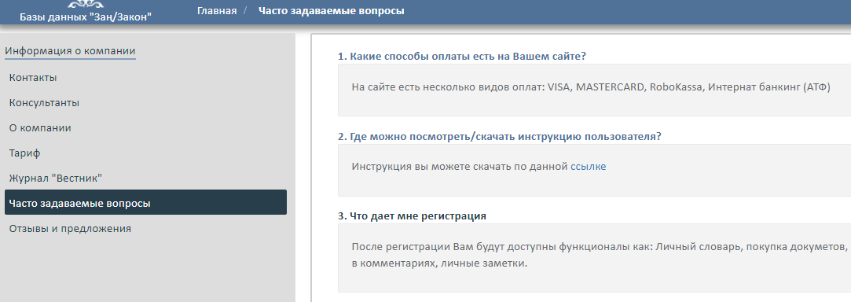

1. Часто задаваемые вопросы

Вы можете оставить свои предложения/замечания, либо отзыв о системе по пятибалльной шкале.

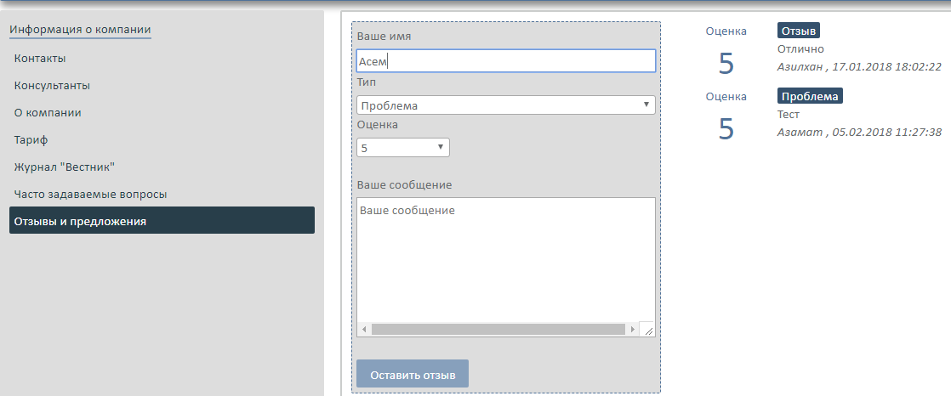

1. Отзывы и предложения